20190408

오늘로 스프링 끝낼 예정...ㅎㅅㅎ..!

jsp를 WEB-INF에 넣는 이유?

일종의 회사별 전략 중 하나

Webapp는 외부유출이 일어날 수 있음

Resources를 webapp으로 빼면 주소만 쳐서 자료를 빼올 수 있기 때문(이미지는 바로 다운로드 받을 수 있음)

WEB-INF는 주소만으로는 접근이 불가능한 영역이라(내부적 프로그램 로직?) 안전성이 더 높음

+ 이미지파일의 확장자명을 .do로 해도 되긴 됨..신기함

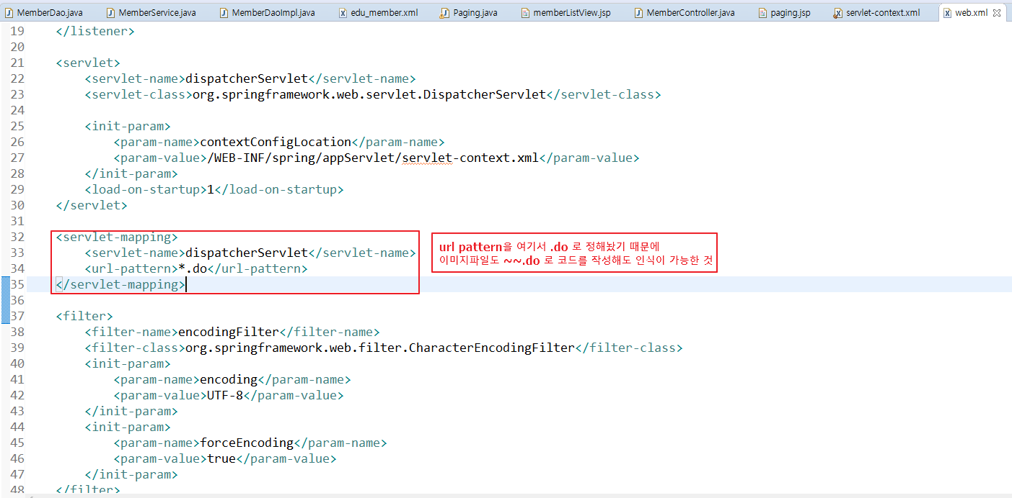

Join을 잘 해야 회사에서 살아남을 수 있음!

지금의 수준으로는 회원과 게시판의 join

# img파일(첨부파일?)다루기 (어ㅓㅓㅓㅓㅓㅓ엄청어려움)

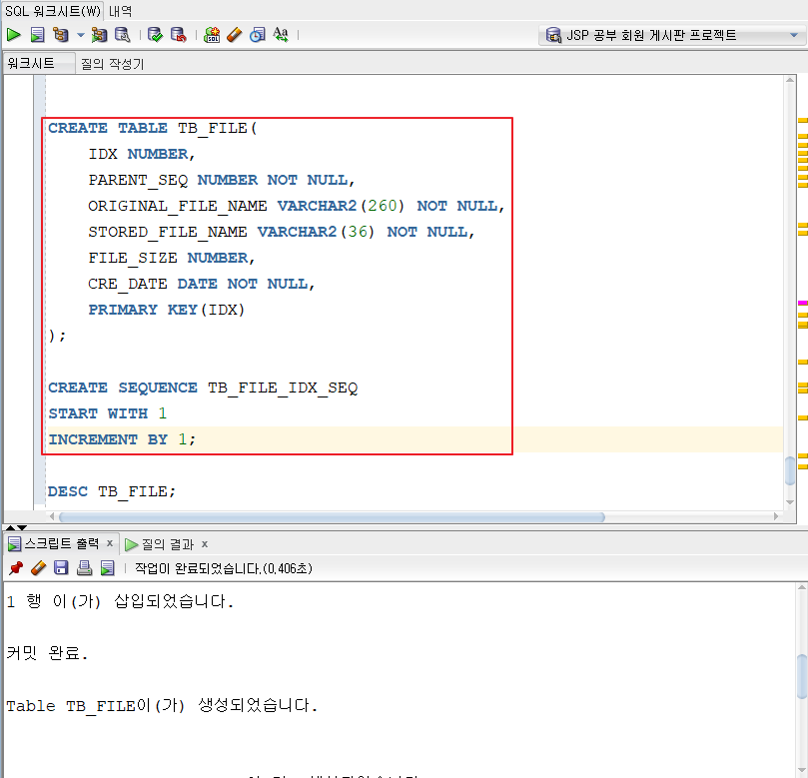

파일을 저장할 수 있는 테이블 생성함

프로파일 이미지 같은 느낌

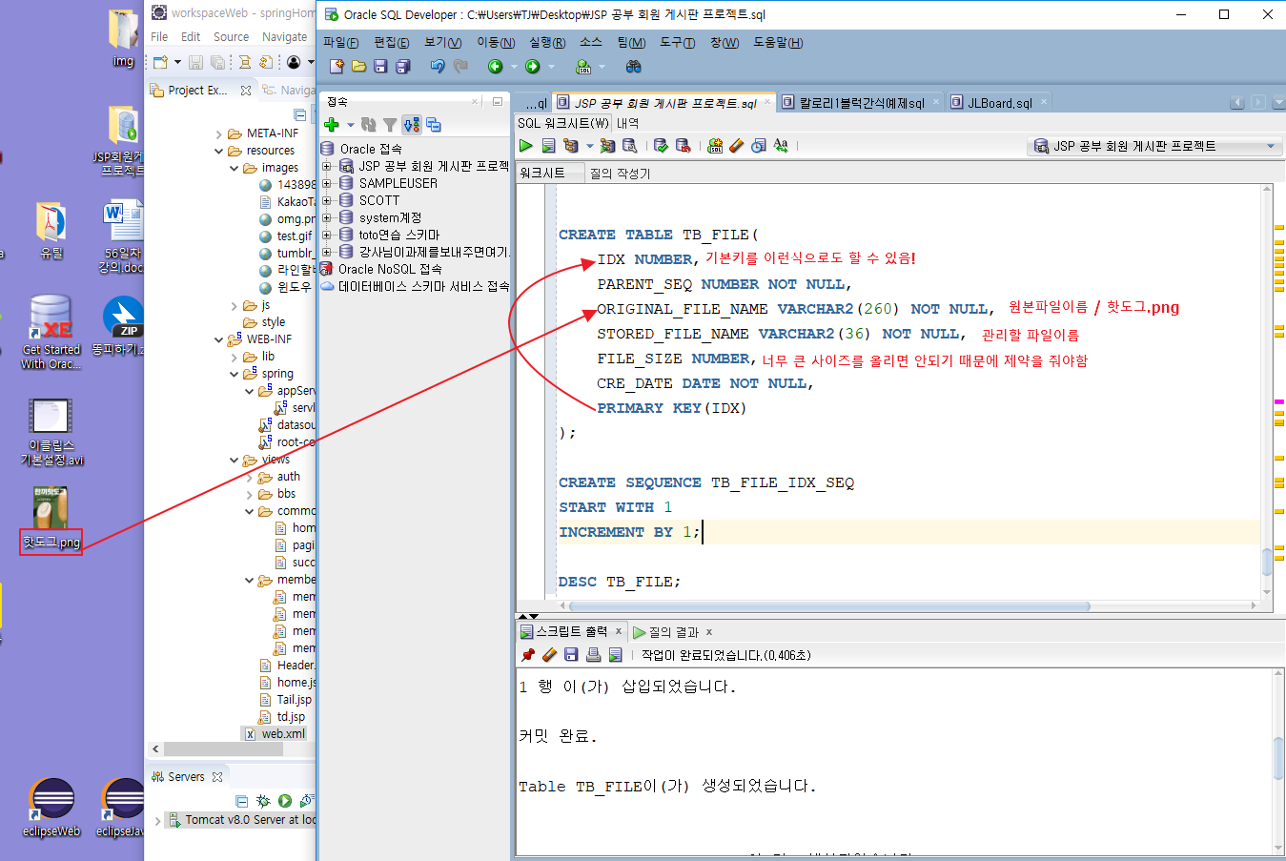

--11시까지

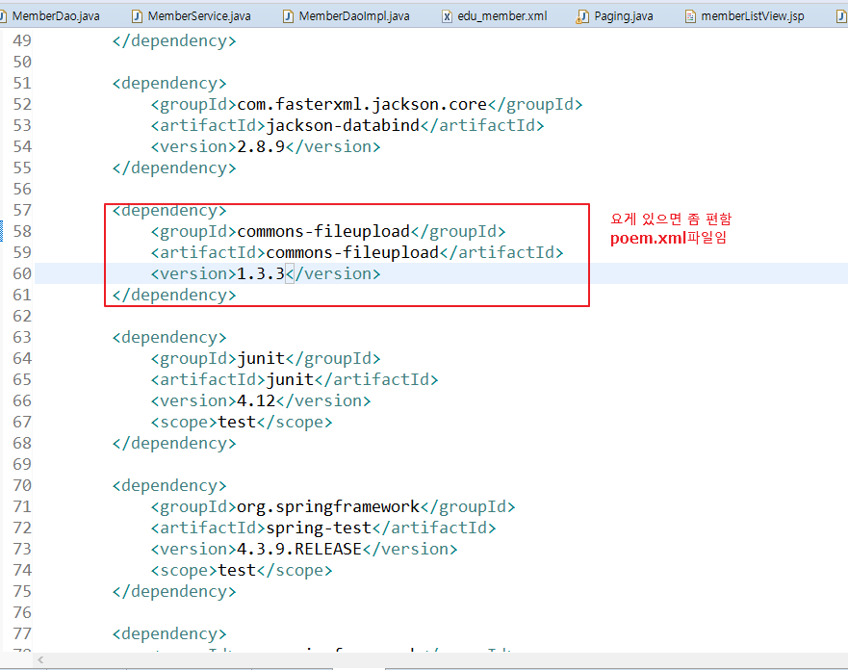

메이븐 레파지토리(<https://mvnrepository.com/)에서> commons-io (java에 입출력 파트 공부)

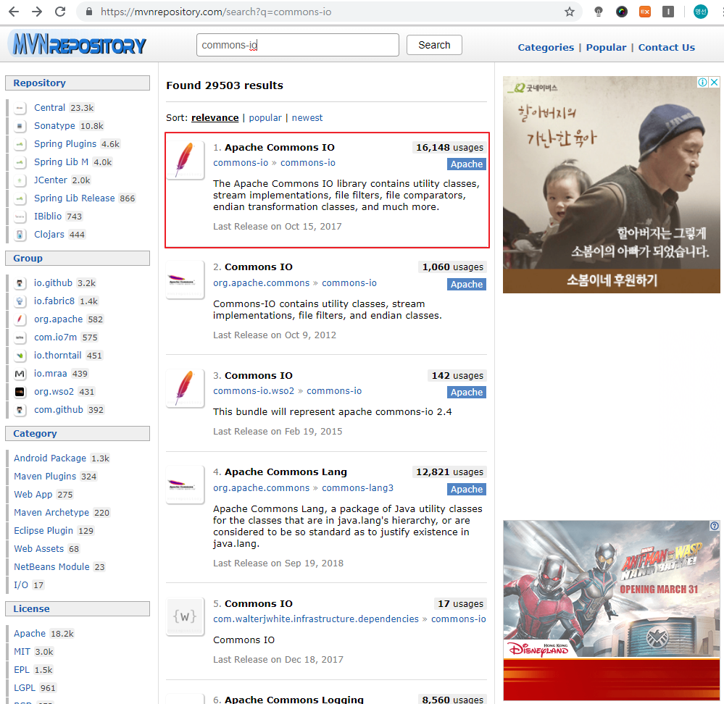

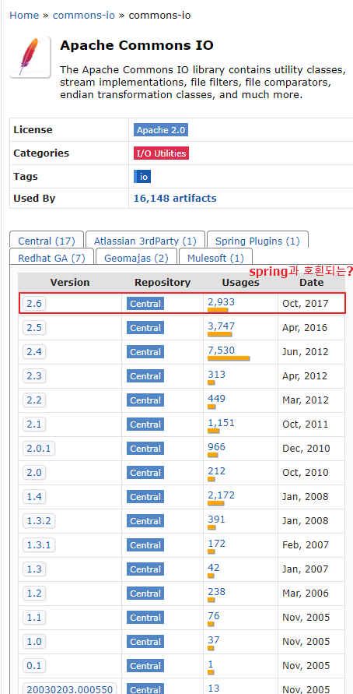

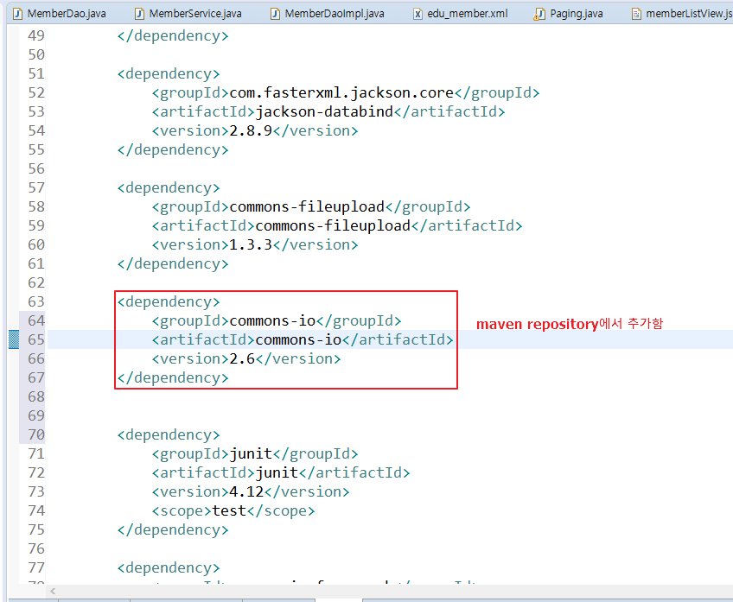

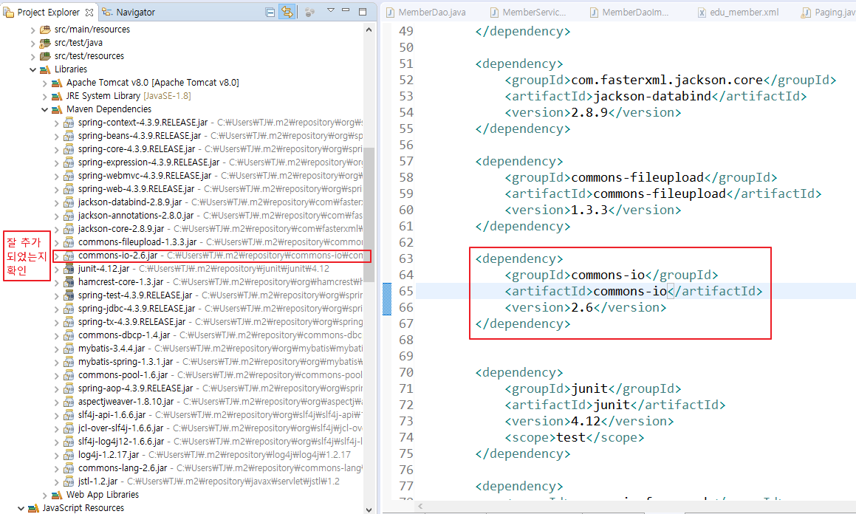

-설치완료. 파일 쉽게 조작하는 setting 끝났음

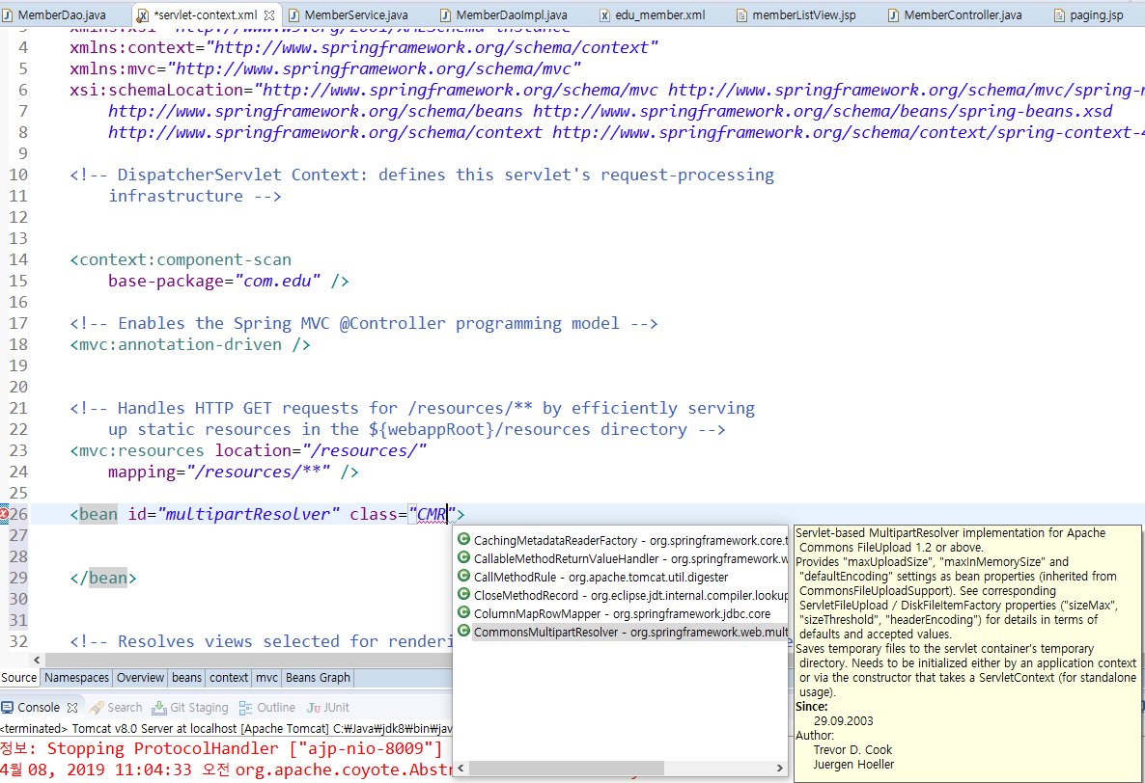

<bean id=*"multipartResolver"* class=*"org.springframework.web.multipart.commons.CommonsMultipartResolver"*>

</bean>

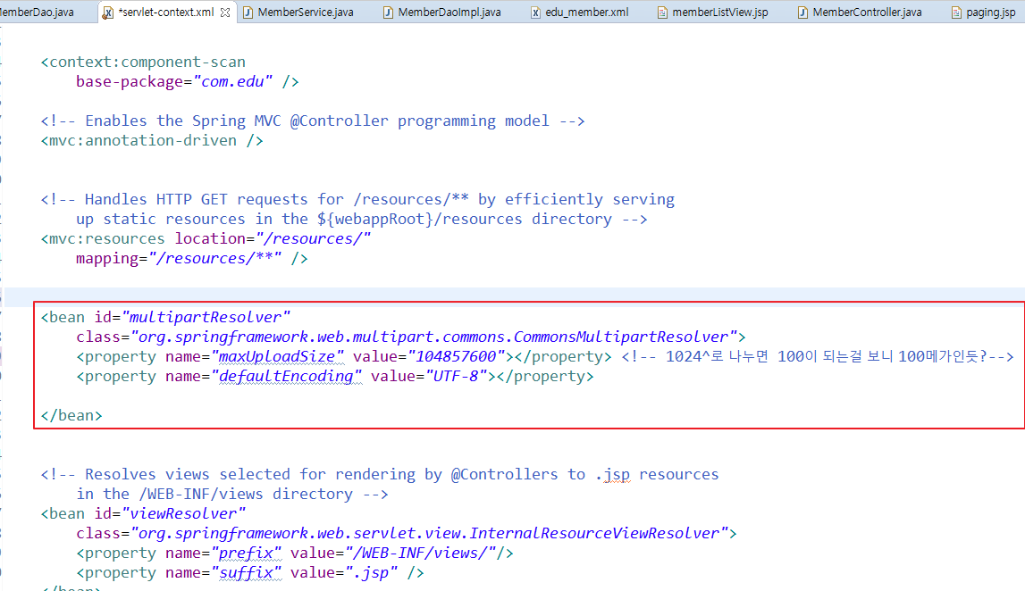

사이즈의 기본 단위는 byte인 듯. B – KB – MB – GB – PB – ZB(?)

# MemberForm.jsp에서 파일추가기능 넣기

Form 태그 안에서

파일 : <input type=*"file"* name=*"file"*>

코드 입력하면

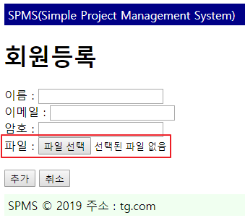

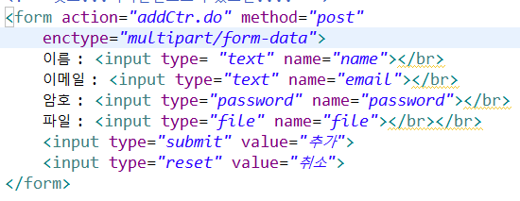

<https://blog.naver.com/isaac7263/221310809055> (enctype 설명)

multipart/form-data 쓰려면 무조건 post를 사용해야 함.

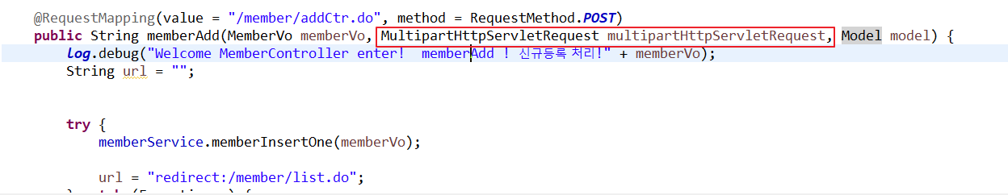

MultipartHttpServletRequest : 파일에 관련된 input type을 모두 들고올 수 있음

HttpServletRequest는 String이나 int만 들고올 수 있음. 텍스트타입(확실하지 않음)

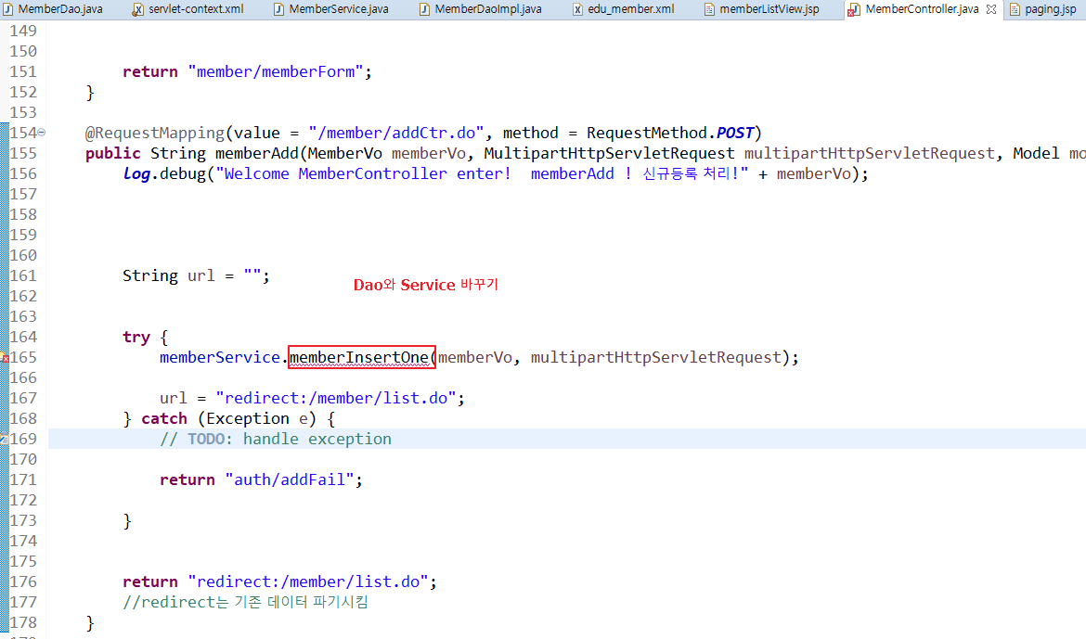

memberService에서 어떻게 동작하는지 보고 Dao로 넘어갈 예정

**private** **static** **final** Logger ***log*** = LoggerFactory.*getLogger*(MemberService.**class**);

추가

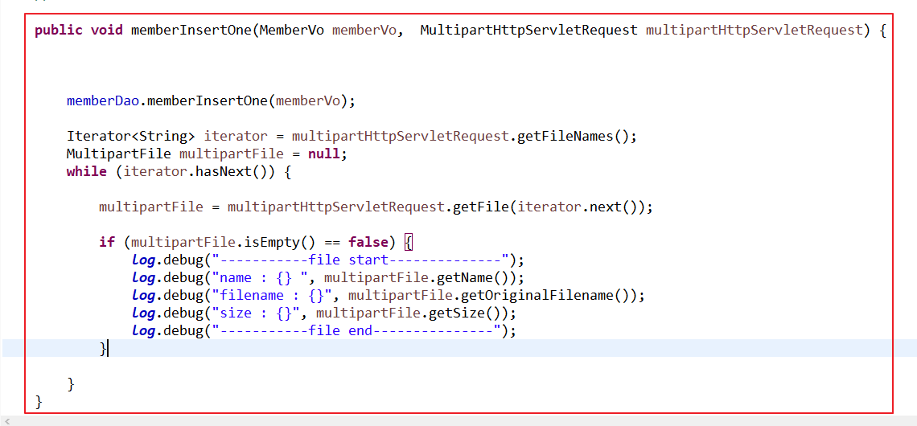

C: 에 이미지파일 2개정도 저장

후 실행

--12시

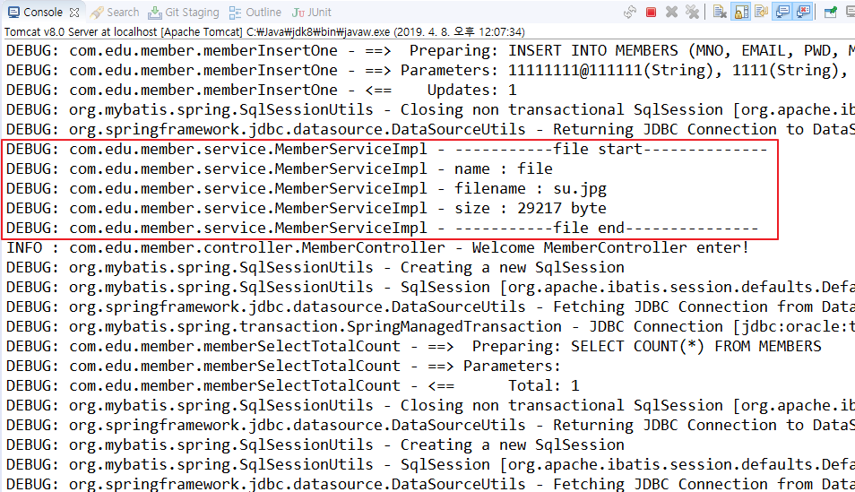

(실행 후 회원등록 시)여기서 확인할 수 있음. Name은 memberForm.jsp에서의 name을 갖고옴

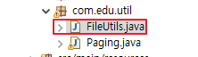

Service에 로그와 이터레이터 다 잘라내기

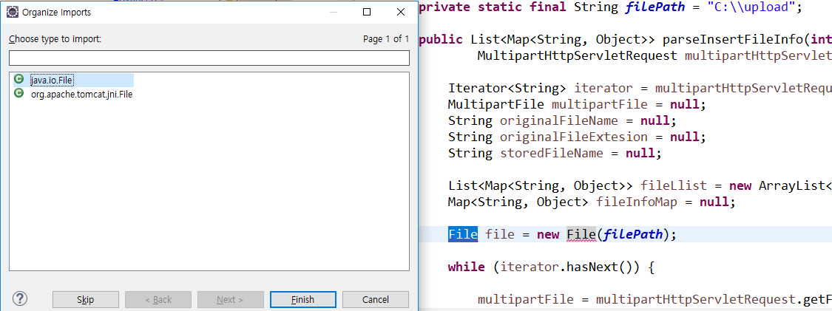

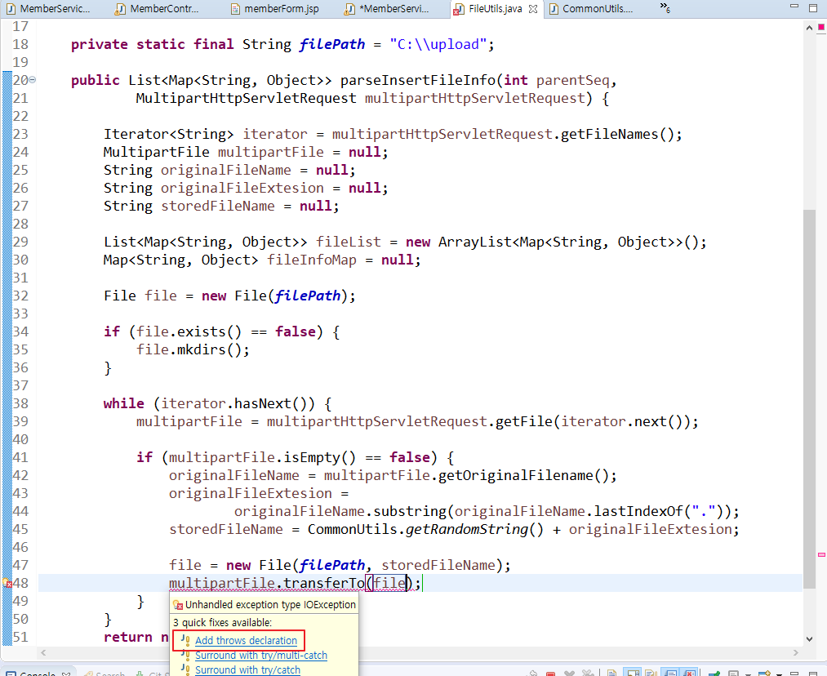

하고 클래스명 뒤에 throws Exception으로 바꾸기(IOE Exception은 지우기)

(3대 예외처리? 소켓, … 뭐징)

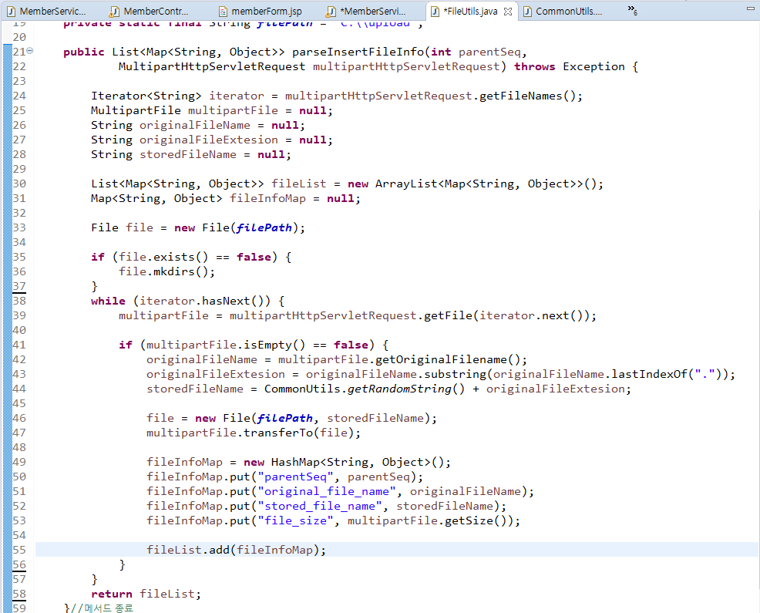

--여기까지 타이핑 완료

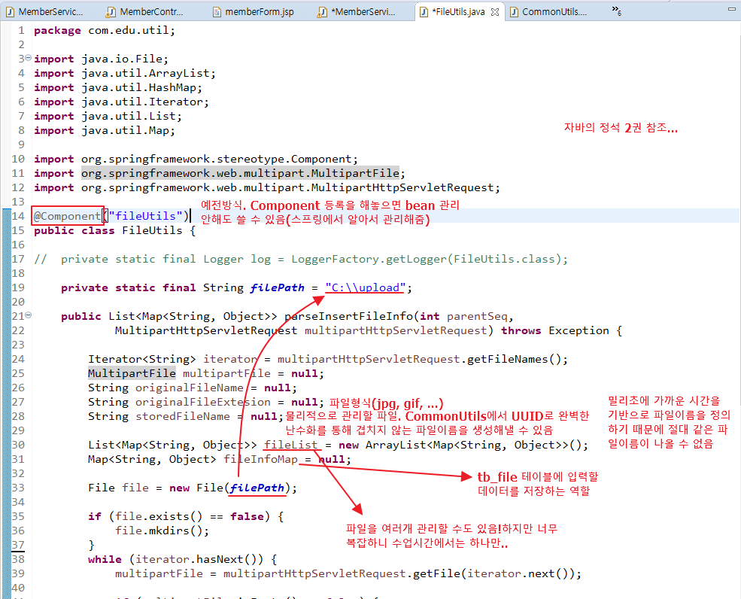

--1시까지

..했는데 수강생 수준으로는 너무 난해하고 복잡하고 어렵다는 의견으로

강사님 코드 복붙하는걸로?

# 검색기능

(제목) 검색/취소

<select name="excercise">

<option value=1">활동안함(운동을 전혀 안 해요)</option>

<option value="2">가벼운 활동(가벼운 운동이나 스포츠)</option>

<option value="3">보통 활동(적당한 운동이나 스포츠)</option>

<option value="4">많은 활동(강렬한 운동이나 스포츠)</option>

<option value="5">격심한 활동(매우 심한 운동)</option>

</select>

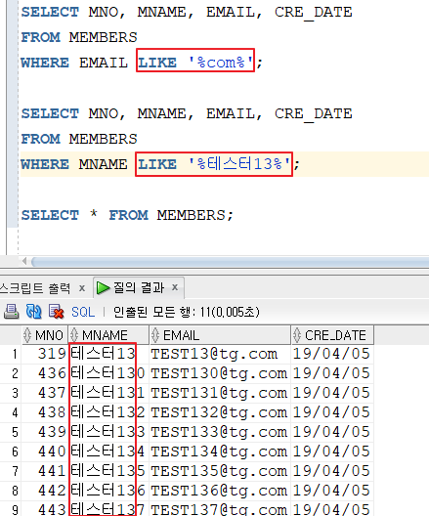

LIKE를 이용해서 검색기능 활용할것임

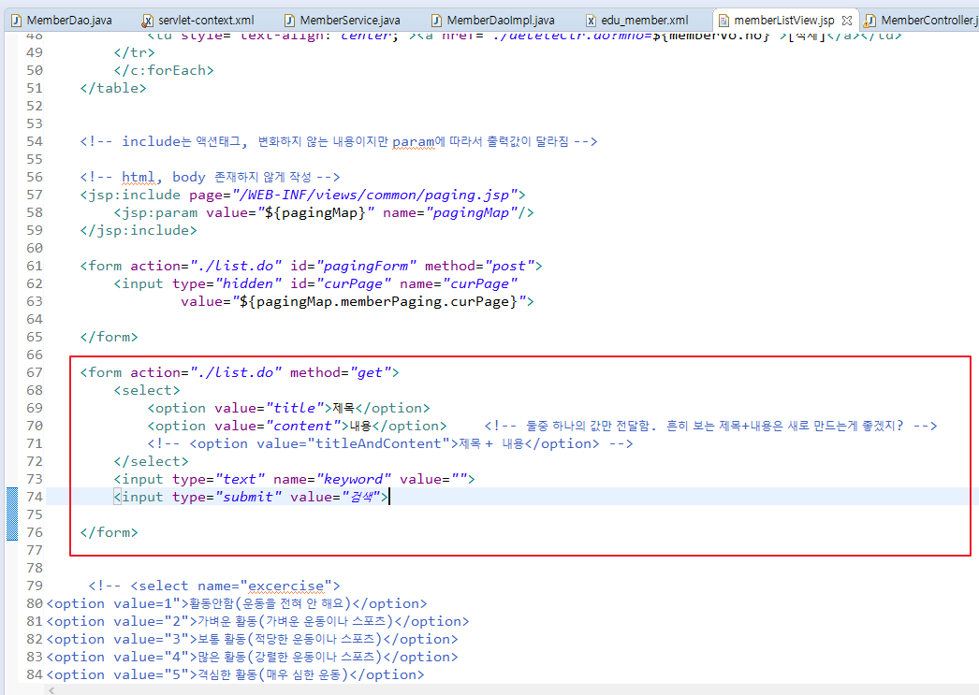

mapper에서 select 절 추가할것임(뭐야이거)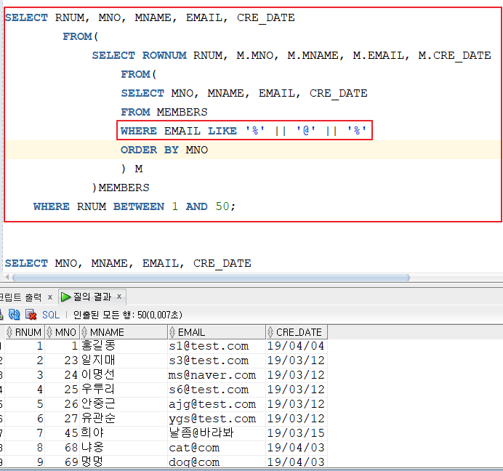

--3시

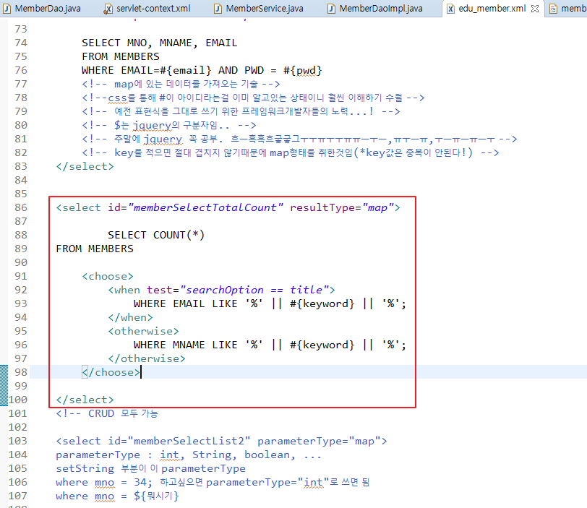

Select box

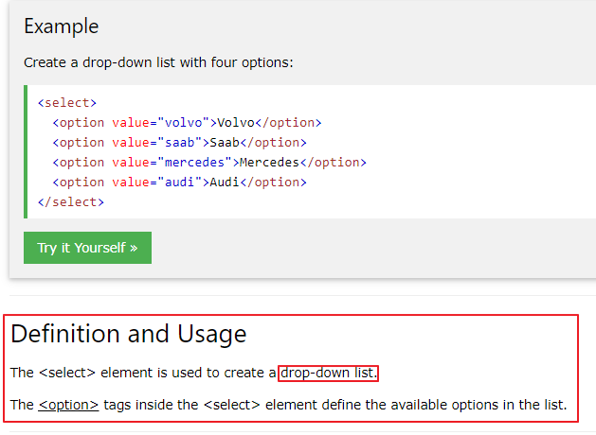

Name 하나를 기준으로 value 가 여러 개면 무조건 배열처리

select에선 multiple을 사용해서 다중선택 할 수 있음

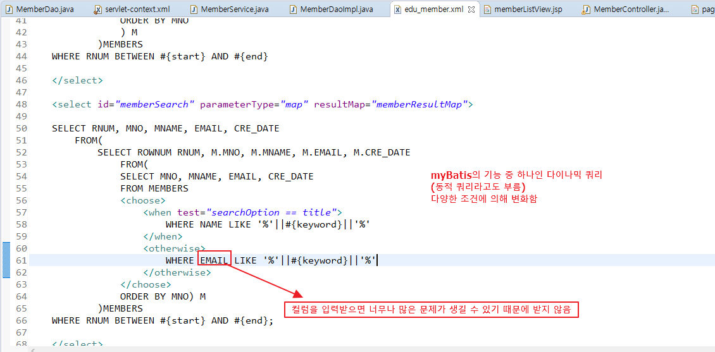

자세한 공부는 <http://www.mybatis.org/mybatis-3/ko/index.html>

* 이클립스 프로젝트를
* 프로젝트명 우클릭 -> team-> reset ->
* Hard(reset type)
* alt + shift + j : 문서화 주석 (api를 만들수있는 주석)

/**

* **@author** TJ

*

*/

/**

* **@return**

*/

비트 01

8비트bit -> 1바이트byte

1024바이트 -> 1kbyte

1024kbyte -> 1mbyte

1024byte -> 1kbyte

* select 에서 조회할 것은 100프로 완벽한것만 조회해야한다!!
* 사용자에게 보여져야할 것 과 숨겨야할 것을 구분해야한다
* <c:url value=”/ss//a.jsp”>

로컬호스트:8090/루트컨텍스트(프로젝트명)/ss/a.jsp

Img src = ”/ss//a.jsp”

로컬호스트:8090/ss/a.jsp

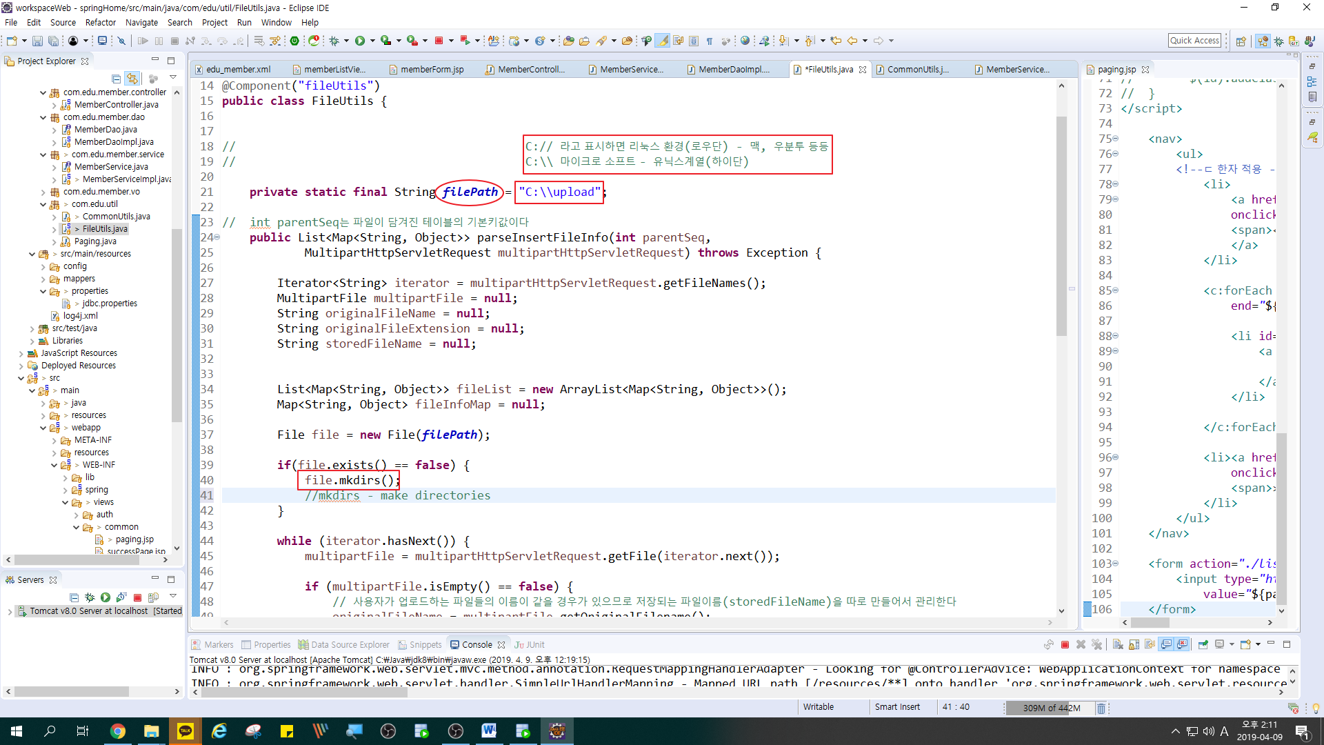

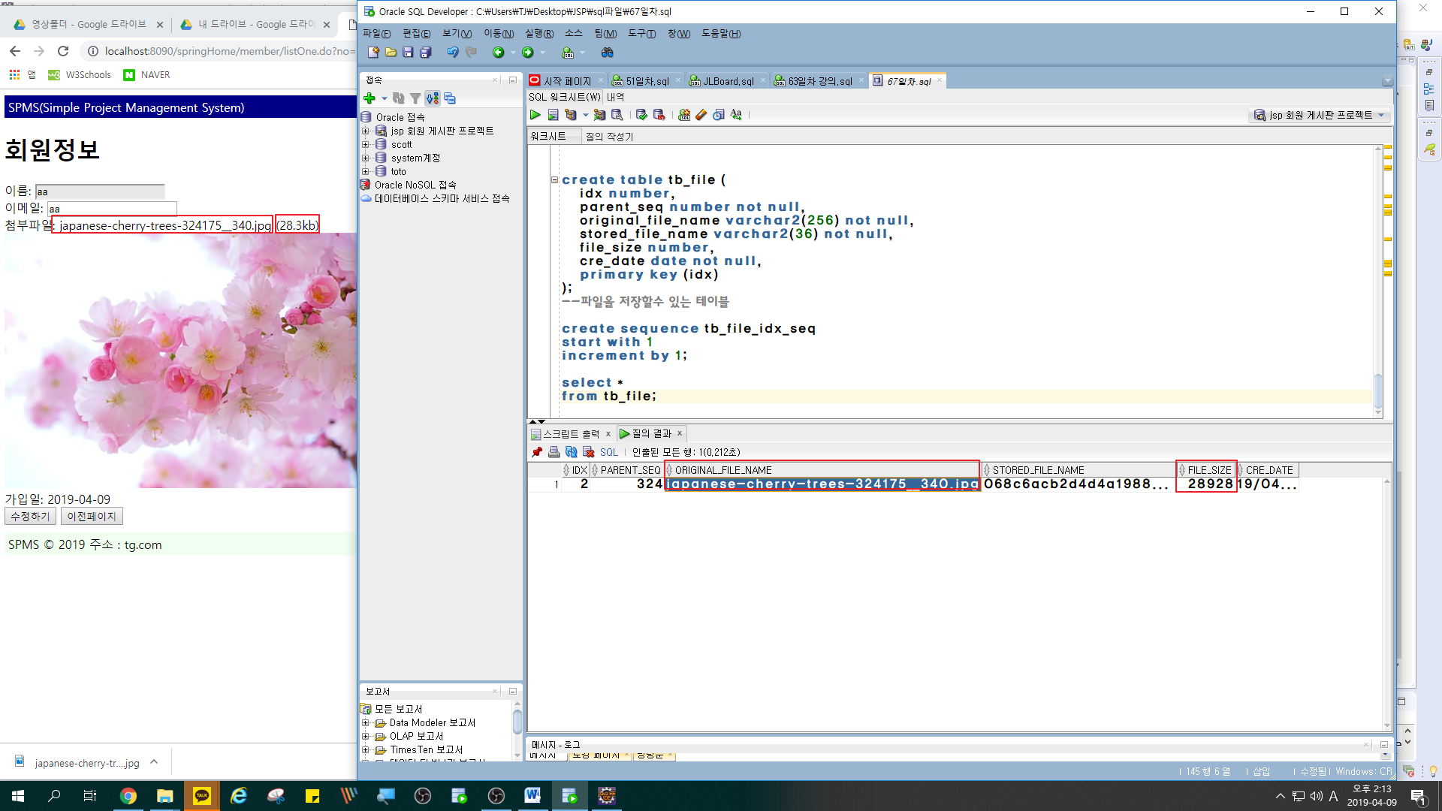

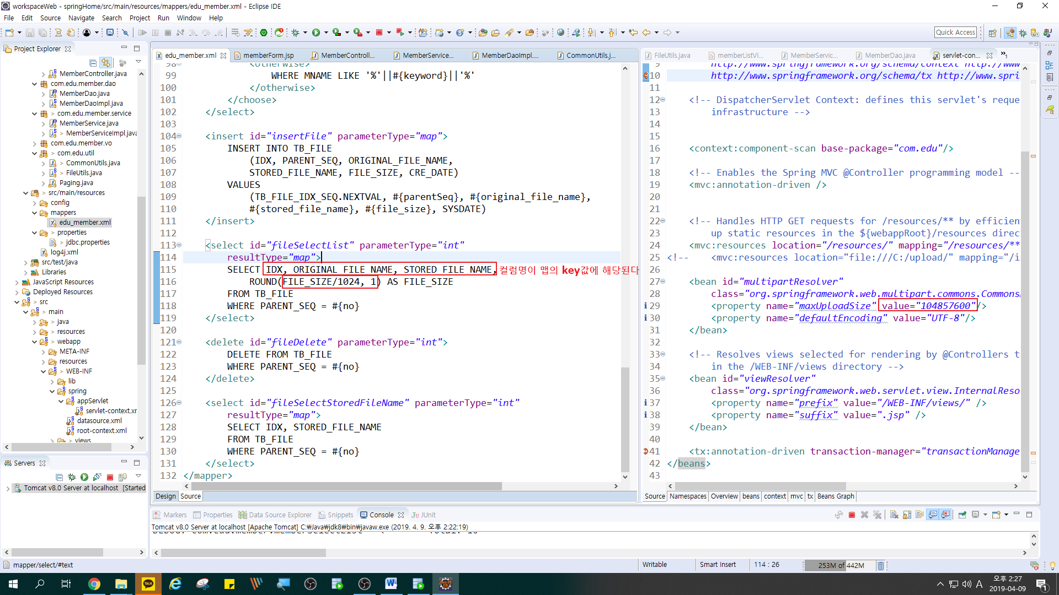

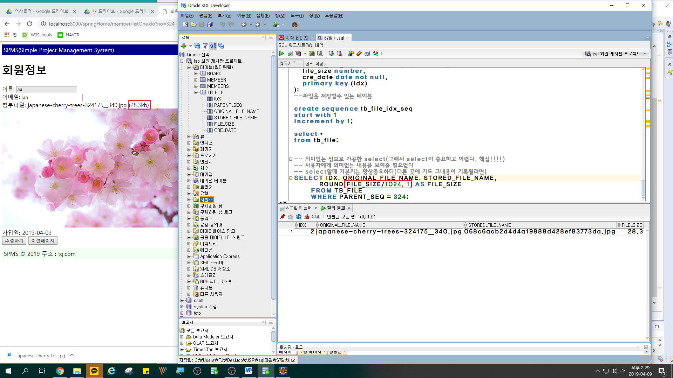

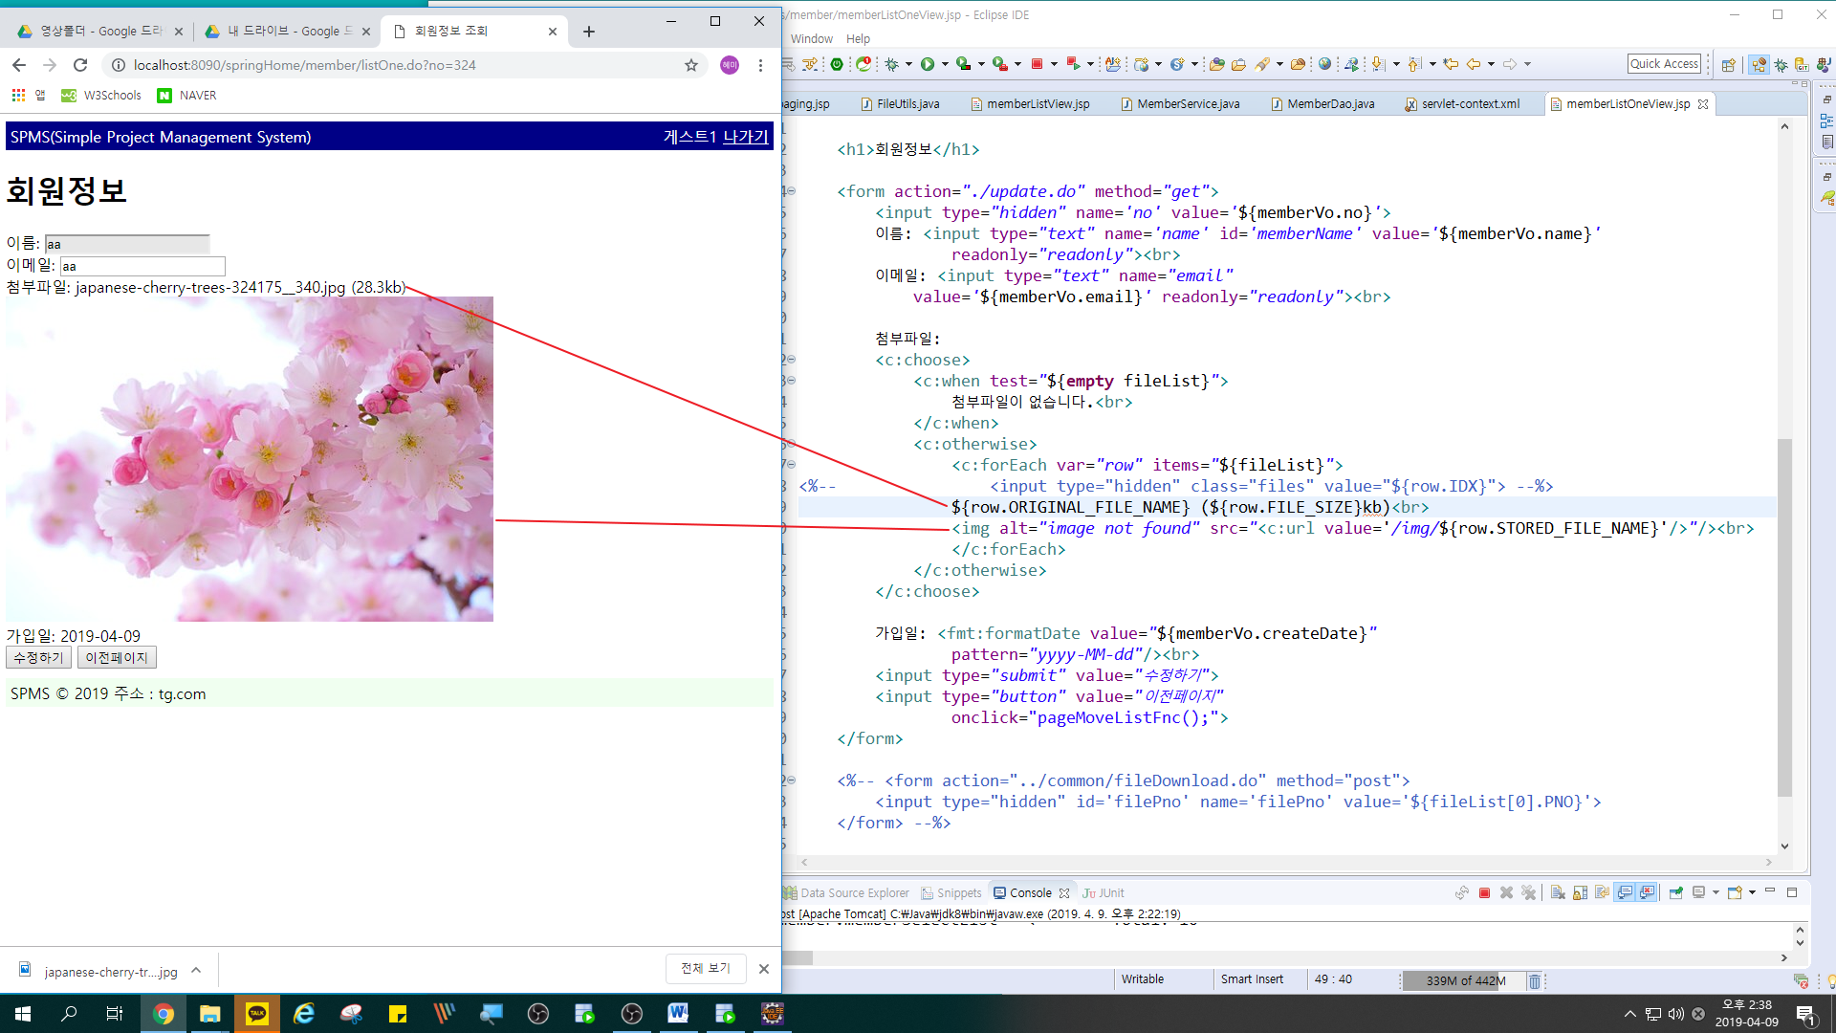

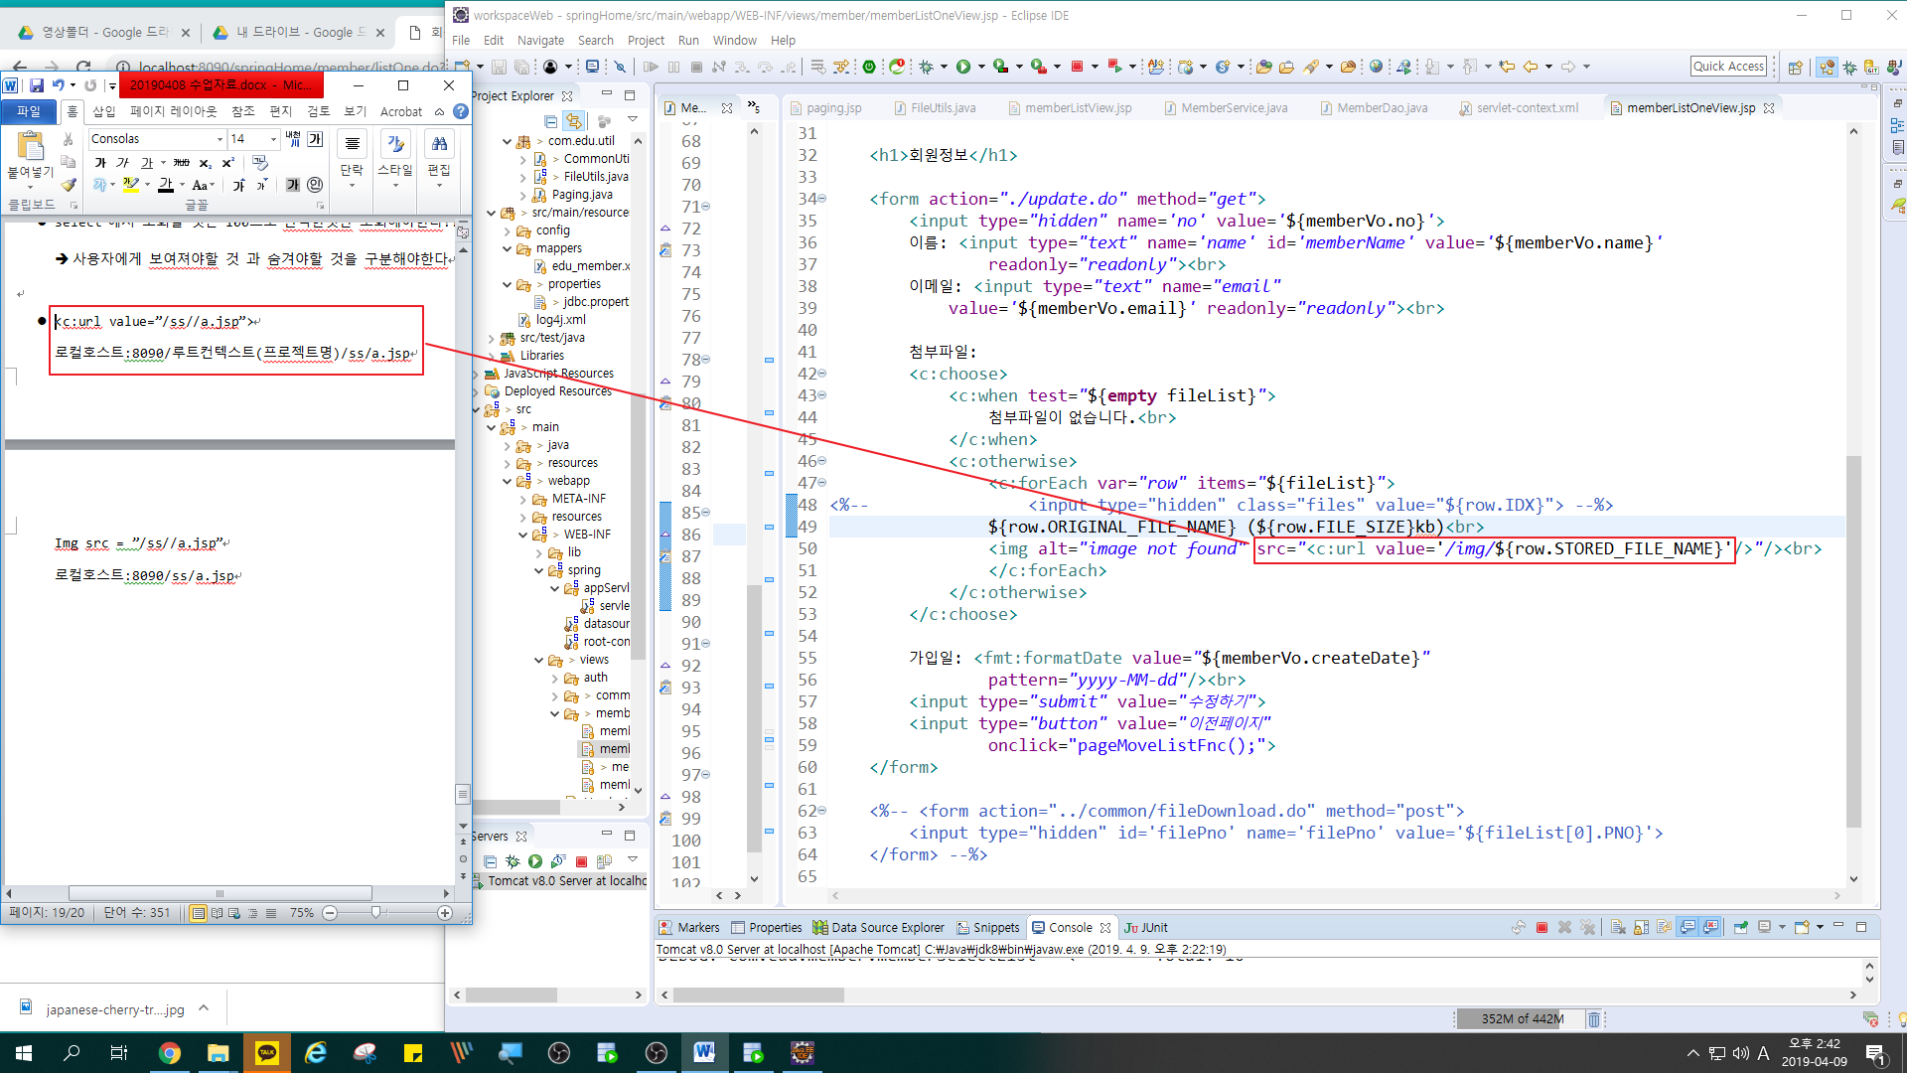

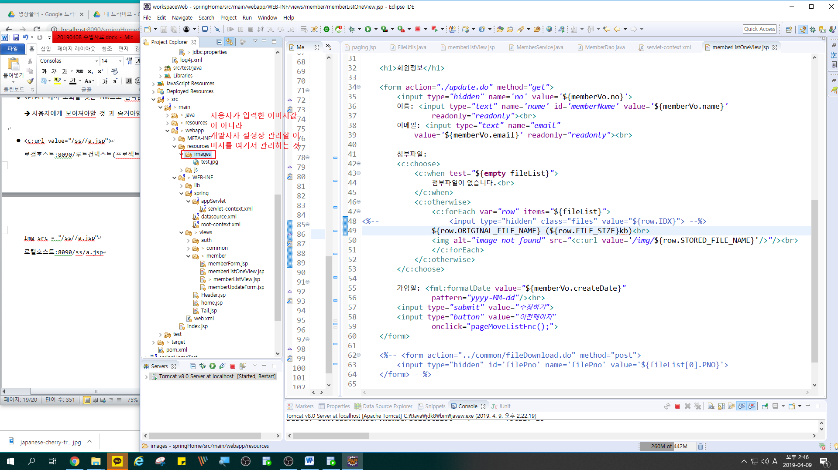

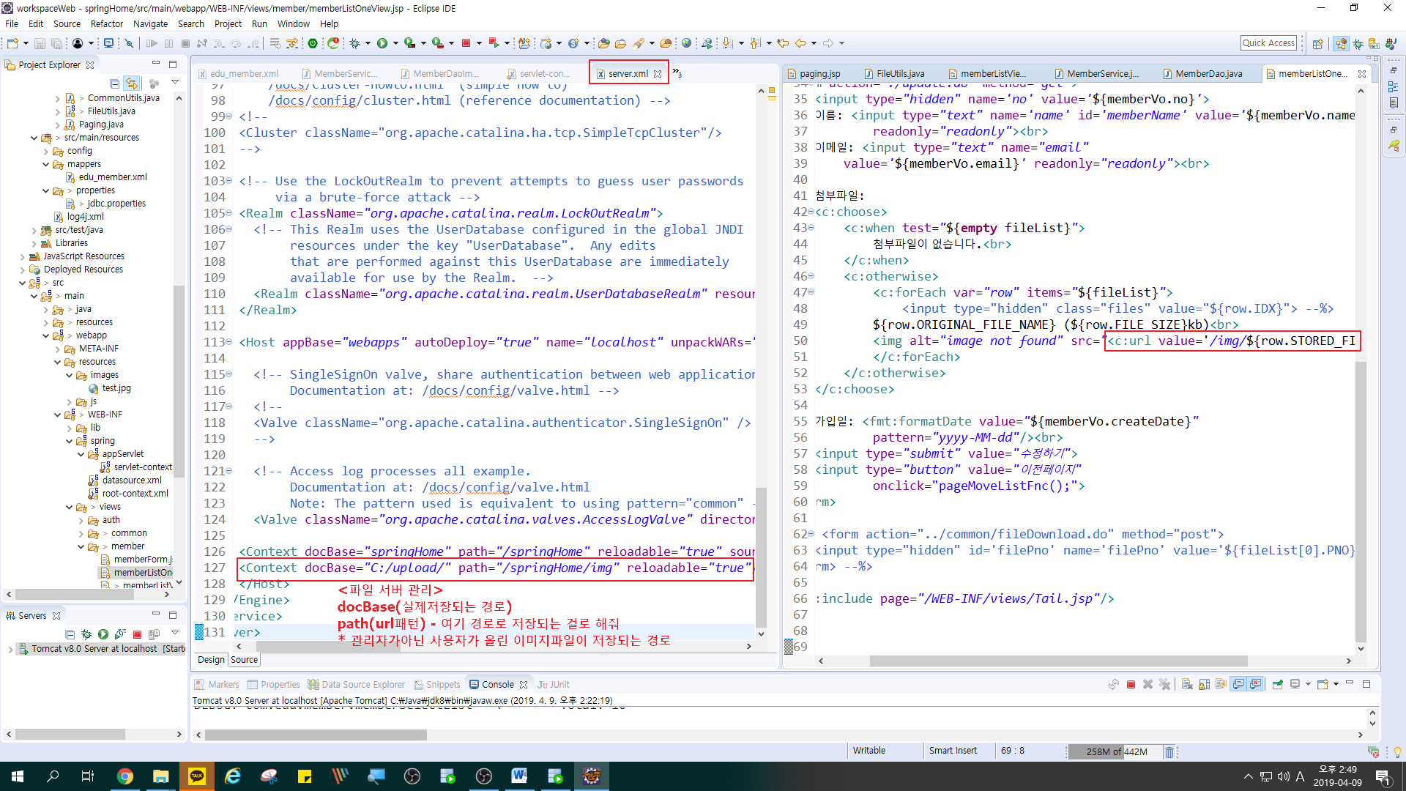

* 경우의 수
* 클라이언트가 조작하므로 모든 경우의 수를 생각해야 한다
* 신뢰성, 응답속도, 용량

1. 게시글의 내용만 수정하고,

:첨부파일은 수정하지 않는 경우

* + - 신뢰성, 응답속도, 용량

1. 첨부파일을 수정할 때

: 기존에 등록한 파일을 변경한다

1. 기존에 등록한 파일은 놔두고,

: 새로운 파일을 추가한다

1. 기존에 등록한 파일을 모두 삭제하고

: 새로운 파일을 등록한다

1. 기존에 등록한 파일의 일부를 삭제하고

: 새로운 파일을 등록한다.

* + - 강사님이 선택한 방식- 그나마 쉬움;;;;;
* 자바의 정석 2권 912페이지 입출력관련을 읽어본다

[ 3대 EXCEPTION ]

1. 소켓통신

2. 파일

3. ??

* 회원가입 -> 기본키 하나 증가 ->
* 회원가입과 관련있는 테이블에 회원의 기본키 추가 하려면?
* 회원 가입에서 기본키 조회 -> 기본키 전달
* 이를 도와 주는 것이 mybatis가 도와준다

[트랜젝션] – 데이터베이슬아 관련된 것

: 하나라도 틀리면 다 되돌린다

All or nothing

@Transactional

* Select 조회는 다른 것에 영향을 주지 않는다

(transaction으로 관리할 필요가 없다)

* Rollback의 대상이되는 select이외의 것들

: update, delete는 다른 것에 영향을 주게 됨으로 transaction으로 관리한다